Título
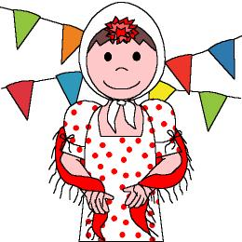

Vivamos nuestras fiestas

Fomentamos

- Respeto
- Observación
- Participación

Cooperación
Desarrollo de la actividad

El profesor pedirá a los niños que traigan de casa elementos referentes a las fiestas populares en la que ellos participen: fotografía de los niños y adultos vestidos con el traje típico, cintas de casete con las canciones típicas, etc.

Montar en clase un reportaje con todo el material que han traído los niños e investigar con ellos el origen de las fiestas y la forma de celebrarlas: comidas típicas, danzas, etc.
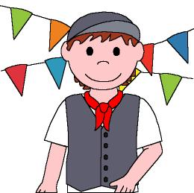
Entre los niños de nuestra clase, seguro que encontramos diversidad de origen y en consecuencia diversidad de folclore. En este caso podemos comentar y celebrar cada día una fiesta diferente, invitando a las personas adultas de su entorno que puedan darnos más información sobre ella. Esto nos dará ocasión para trabajar el respeto a la diversidad y la cultura de origen.

